ПРИЛОЖЕНИЕ Г

Руководство по эксплуатации модулей, обслуживания, настройки и обновления

АННОТАЦИЯ

В данном приложении содержаться руководства по эксплуатации различных модулей программы.

1. Руководство по эксплуатации модулей, обслуживания, настройки и обновления программного продукта

При открытии программы и при наличии обновлений появляется окно:

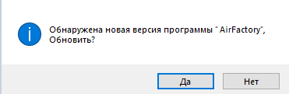

Рисунок - Сообщение

При выборе «Да», программа закрывается и происходит обновление. После обновления программ автоматически откроется на окне авторизации.

1. Руководство по эксплуатации информационного ресурса

При открытие информационного ресурса первым появляется главная страница:

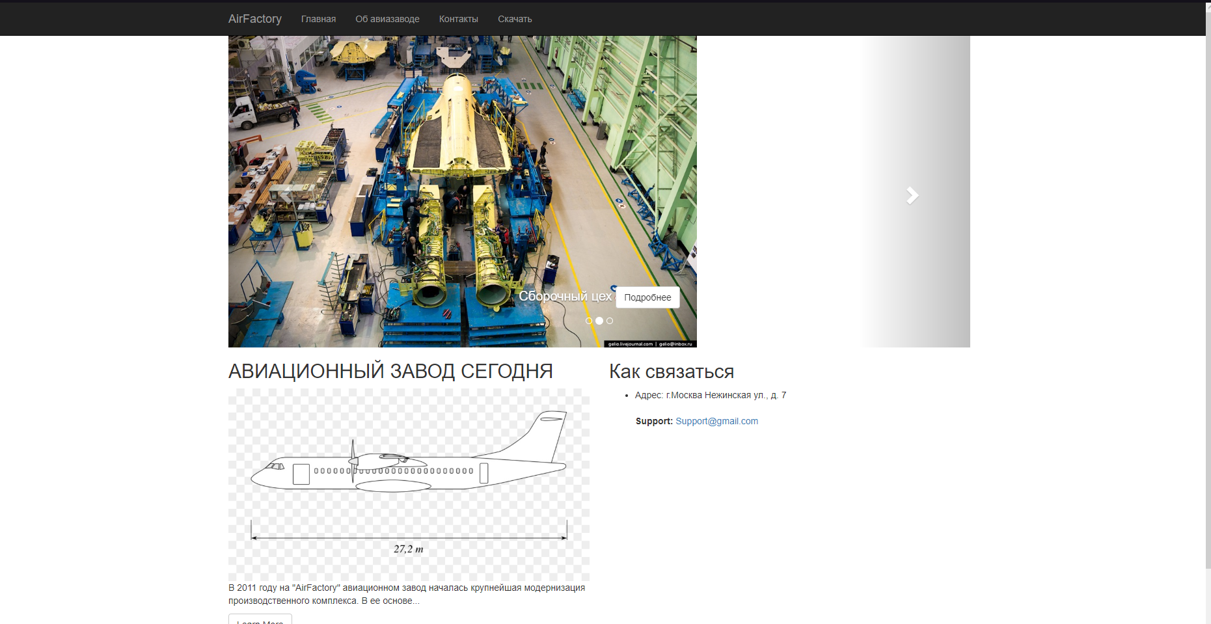

Рисунок – Страница «О программе»

С главной страницы можно перейти на остальные страницы сайта, к примеру, на страницу «Об автозаводе», на которой можно прочитать историю автозавода

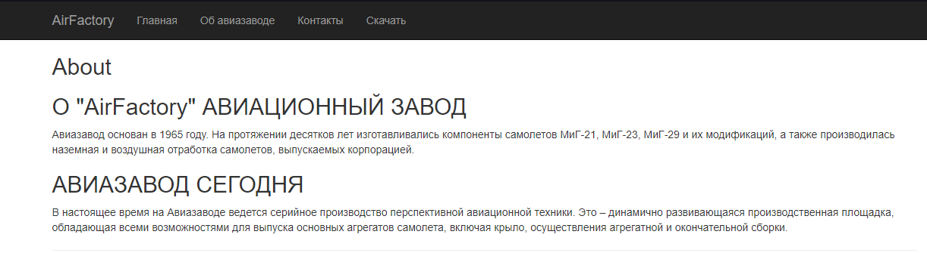

Рисунок – Страница «Руководство по программе»

Либо перейти к контактам организации, а также на страницу «Скачать», где скачать руководство пользователя

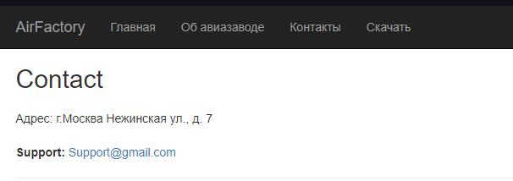

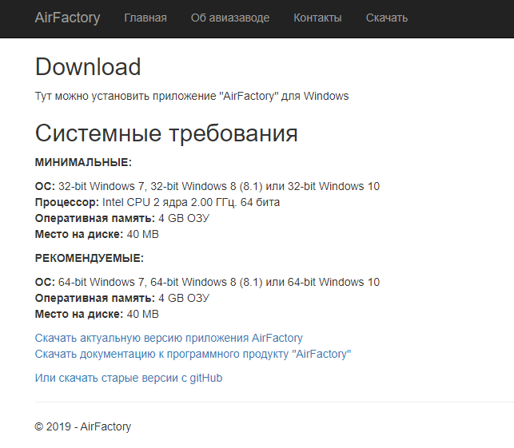

1. Руководство по эксплуатации системы контроля версий

На странице «Скачать программу» находятся различные версии программы.



Рисунок – Страница «Скачать программу»

1. Руководство по эксплуатации CRM – системы

Для отправки отзыва нужно перейти на специальную страницу в программе и написать свой отзыв.

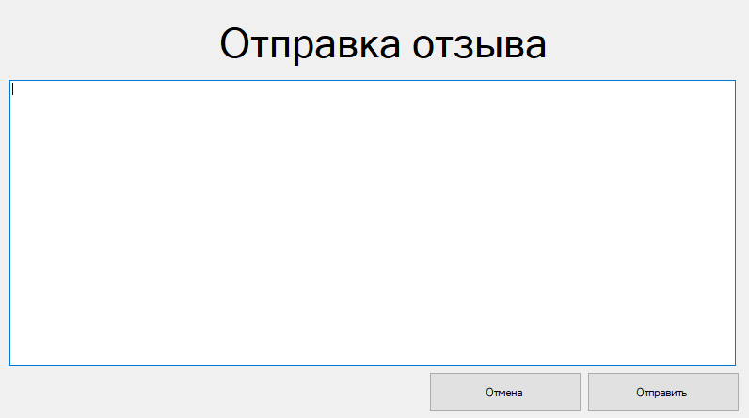

Рисунок – CRM-система